УДК 535.377
Т.О. Окунєва, В.Т. Маслюк, І.Г. Мегела, В.М. Головей, М.М. Біров
Інститут електронної фізики НАН України, 88017, Ужгород, вул. Університетська, 21
e-mail: nuclear@email.uz.ua

ЛЮМІНЕСЦЕНТНІ ВЛАСТИВОСТІ КРИСТАЛІВ Li₂B₄O₇:Cu ТА Li₂B₄O₇:Mn В ЗАЛЕЖНОСТІ
ВІД ТИПУ ТА УМОВ ОПРОМІНЕННЯ
ІОНІЗУЮЧИМИ ЧАСТИНКАМИ

Досліджено вплив інтенсивності та дози опромінення електронами з енергіями 9,5 та 14,5 МеВ, а також опромінення фотонами від Со⁶⁰, швидкими та повільними нейтронами Pu-Be джерела на фосфоресценцію при кімнатній температурі та термолюмінесценцію нелегованих та легованих міддю та марганцем кристалів тетраборату літію.
Ключові слова: тетраборат літію, термолюмінесценція, дозиметрія, фосфоресценція.

Вступ

Тетраборат літію почав широко використовуватись поряд з лейкосапфіром (Al₂O₃) [1] та кристалами на основі LiF [2] для термостимульованої люмінесцентної (ТСЛ) дозиметрії іонізуючих випромінювань, а також нейтронів, які, при взаємодії з речовиною, в загальному випадку, не є іонізуючими частинками [3]. Реєстрація нейтронів термолюмінесцентними дозиметрами здійснюється за рахунок ядерних реакцій з Li та B, що супроводжуються утворенням вторинних іонізуючих частинок, вихід яких залежить від енергії нейтронів та ізотопного складу Li та B. Очевидно, що такий процес супроводжується, крім утворення іонізуючих частинок, також утворенням радіаційних дефектів у вигляді зміщених атомів, які, в свою чергу, змінюють термолюмінесцентні властивості опроміненого матеріалу [4]. В зв’язку з цим одним із актуальних питань є дослідження впливу на дозиметричні властивості кристалів тетраборату літію високоенергетичних електронів, які при взаємодії з кристалами, крім іонізації, утворюють також радіаційні дефекти.

Експеримент

Синтез вихідної шихти і вирощування монокристалів LTB:Cu, LTB:Mn та нелегованого LTB проводили в платинових тиглях на повітрі без перезавантаження. Вирощування монокристалів здійснювали за методом Чохральського на установках НХ-620 і ,,Донец-1”. З урахуванням інконгруентного випаровування розплаву LTB, його проводили зі складів з надлишком В₂О₃ до 0,5 мол.%. Домішки вводили у вихідну шихту у вигляді оксидів CuO і MnO₂. Перед початком затравлювання розплав вихідної шихти для досягнення стабілізації його складу витримували при ~ 1223 К протягом 15-20 год. Швидкість витягування складала 3-5 мм⋅добу⁻¹, швидкість обертання – 4-10 об⋅хв⁻¹, аксіальний температурний градієнт на межі розділу кристал-розплав – 3-5 К⋅мм⁻¹. Для зменшення термічних напруг відірвані від розплаву кристали відпалювали протягом 12-24 год., після чого охолоджували зі швидкістю 20 К⋅год⁻¹ [5].
Вимірювання термолюмінесценції проводилось на установці описаній в роботі [6]. Для вимірювання інтенсивності люмінесцентного свічення було використано фотоелектронний помножувач типу ФЕП-136 у режимі лічби фотонів. Криві ТСЛ одержувались в результаті лінійного нагріву досліджуваних зразків зі швидкістю 0,5 ⁰С/сек до 300 ⁰С. Контроль температури під час нагріву здійснювався за допомогою хромель-алюмелевої термопари.
Опромінення кристалів тетраборату літію здійснювались: гамма-квантами джерела Со⁶⁰ потужністю 9,8 мкКл/кг, змішаними полями гамма-кванти плюс швидкі нейтрони, гамма-кванти плюс теплові нейтрони на радіаційному стенді на основі плутоній-берилієвого джерела ІБН-8 [7] і високоінтенсивними електронними та гамма пучками мікротрона М-30.

Одержані результати та їх обговорення

Опромінення гамма-квантами та нейтронами від джерел. На рисунку 1 показано криві термовисвічування зразка Li₂B₄O₇:Mn, опроміненого гамма-квантами Со⁶⁰ (а), змішаним радіаційним полем з швидких нейтронів та гамма-квантів Pu-Be джерела (б) і полем, створеним у радіаційному стенді [7] шляхом сповільнення швидких нейтронів, до складу якого входять потоки швидких і повільних нейтронів та гама-квантів (в). Як видно з рисунка, для всіх випадків опромінення температурне положення обох піків співпадає, різниця полягає тільки в інтенсивності їх висвічування. Для опромінення у змішаному полі (рис. 1в) показано залежність площі під піком кривої термовисвічування при температурі 210 ⁰С від часу опромінення (рис. 1г). Як видно з рисунка, спостерігається лінійна залежність площі піка від часу опромінення (набраної дози), що свідчить про можливість використання таких зразків для дозиметрії змішаних гамма-нейтронних полів. Проте, враховуючи величину радіаційно зважуючого фактору (для нейтронів залежно від їх енергії останній може приймати значення від 10 до 20), для визначення еквівалентної дози необхідно визначати поглинуту дозу як від нейтронів, так і від гама-квантів.
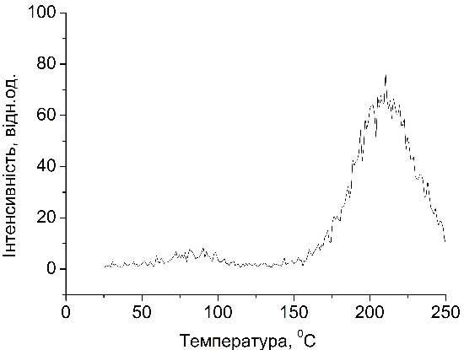
а)
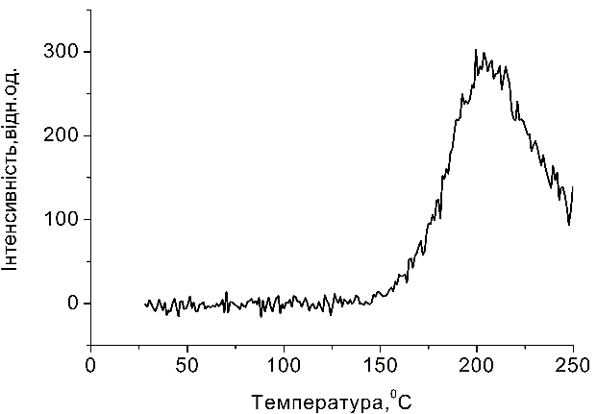
б)
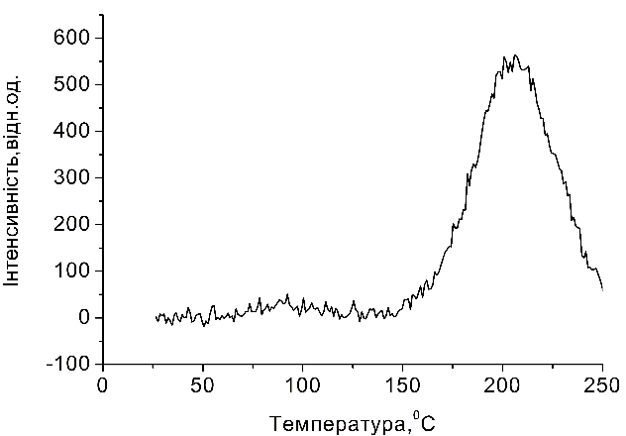
в)
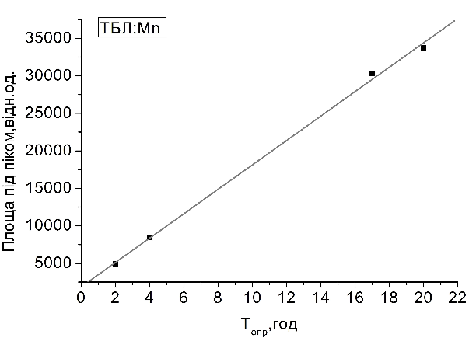
г)
Рис. 1. Криві термовисвічування зразка Li₂B₄O₇:Mn, опроміненого гамма-квантами Со⁶⁰ (а), змішаним радіаційним полем зі швидких нейтронів та гамма-квантів Pu-Be джерела (б) і полем, до складу якого входять потоки швидких, повільних нейтронів та гамма-квантів (в); г - залежність площі під піком кривої термовисвічування при температурі 210 ⁰С від часу опромінення зразка.
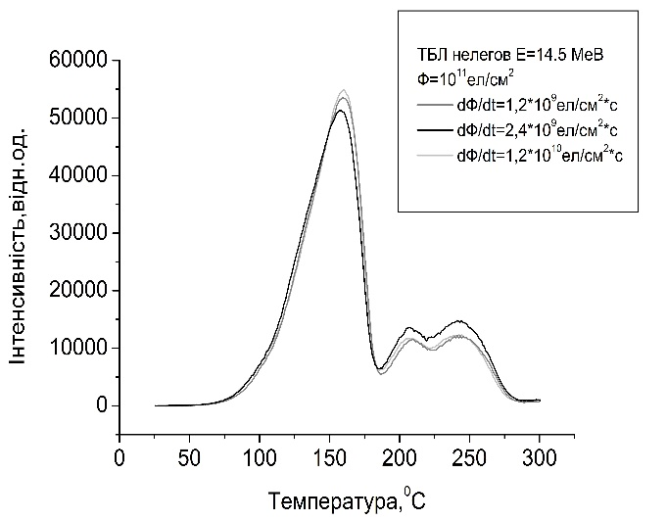
а

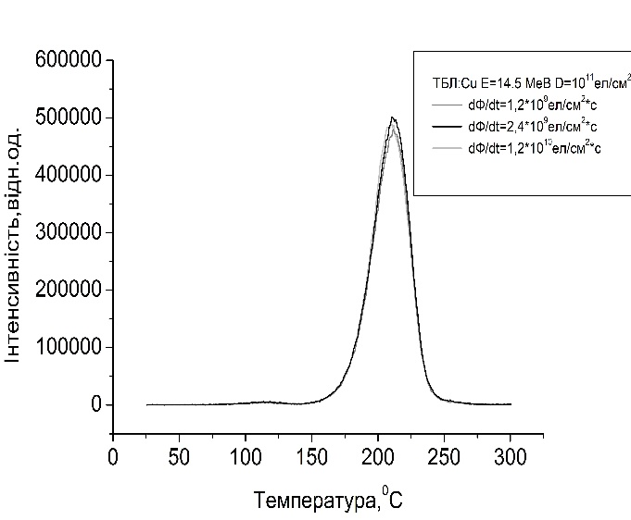
б

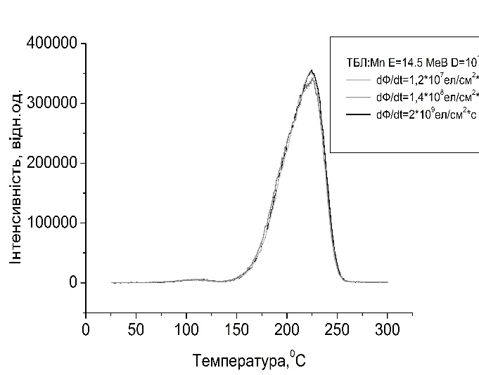
в

Рис. 2. Криві термолюмінесценції нелегованого кристала Li₂B₄O₇ (а) та легованих кристалів Li₂B₄O₇:Cu (б), Li₂B₄O₇:Mn (в) після опромінення електронним пучком мікротрона М-30 флюєнсом 10¹¹ ел/см² різними щільностями флюєнсу.
Опромінення на мікротроні. Типові криві термолюмінесценції нелегованого кристала Li₂B₄O₇ та легованих кристалів Li₂B₄O₇:Cu, Li₂B₄O₇:Mn, після опромінення електронним пучком мікротрона М-30 флюєнсом 10¹¹ ел/см², приведені на рисунку 2. В нелегованих кристалах тетраборату літію спостерігаються три піки ТСЛ при температурах 150 ⁰С, 206 ⁰С, 240 ⁰С. Очевидно, що ці піки пов’язані з неконтрольованими дефектами, які створюють рівні прилипання. Що стосується центрів випромінювальної рекомбінації, природа їх також наразі невідома. Інтенсивність свічення ТСЛ, в порівняні з легованими кристалами, менша приблизно у 400 раз. У опромінених кристалах Li₂B₄O₇:Cu, Li₂B₄O₇:Mn спостерігається по два максимуми при температурі 110 ⁰С та 210 ⁰С.
Залежність кривих термолюмінесценції зразків Li₂B₄O₇:Cu та Li₂B₄O₇:Mn від флюєнсу електронів показано на рисунку 3. При збільшенні флюєнса спостерігається як ріст площі під піком, так і інтенсивність його максимуму і зсув вершини останнього в область менших температур, що вказує на кінетику ТСЛ, яка описується квадратичною залежністю від початкової концентрації накопичених на пастках електронів ~ n₀².
Як і у випадку опромінення для LiF, у зразках на основі Li₂B₄O₇:Cu та Li₂B₄O₇:Mn виявлено довготривалу фосфоресценцію, величина якої суттєво залежить як від дози опромінення, так і її потужності. На рисунку 4 наведено криві затухання фосфоресценції зразків Li₂B₄O₇:Cu (а) та Li₂B₄O₇:Mn (б), опромінених рівними інтегральними потоками електронів 10¹¹ ел/см² при різній щільності потоку.
Як видно з рисунка, інтенсивність свічення фосфоресценції при збільшенні щільності потоку зростає, в той час як світлосума кривих термовисвічування для цих же зразків не змінюється (рис. 2). З аналізу одержаних результатів слідує, що затухання фосфоресценції з часом добре узгоджується з гіперболічним законом, на основі чого можна зробити висновок про її рекомбінаційну природу.

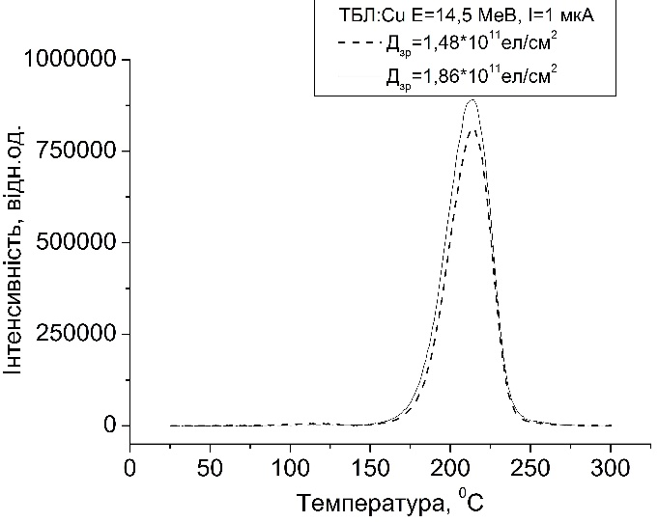  а | 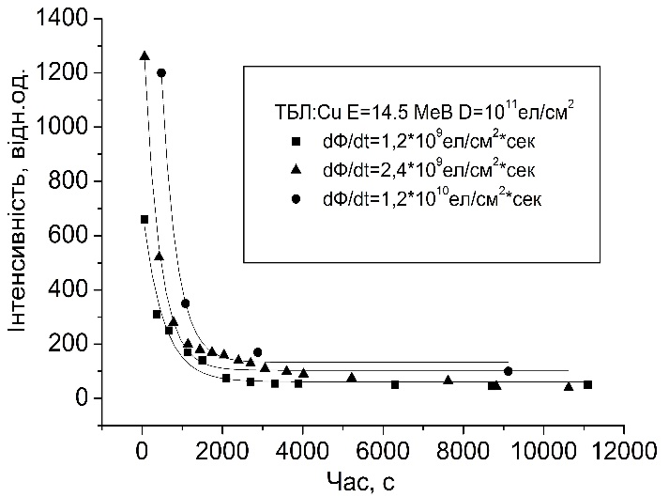  а
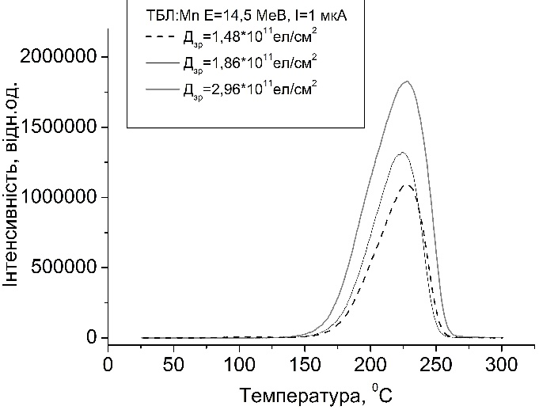  б | 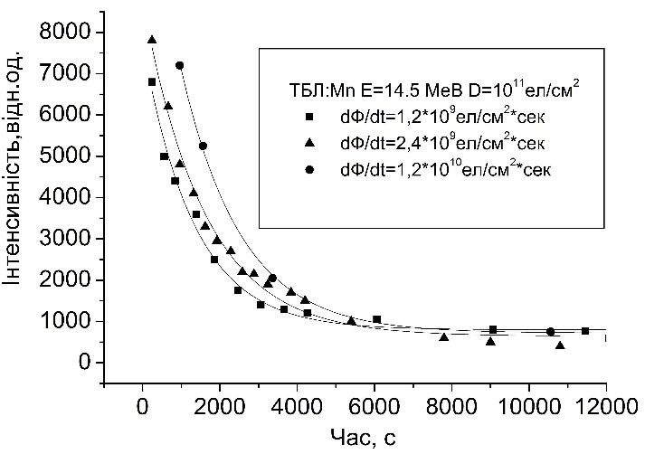  б
Рис. 3. Залежність кривих термолюмінесценції зразків Li₂B₄O₇:Cu (а) та Li₂B₄O₇:Mn (б) від флюєнсу електронів, опромінених електронним пучком мікротрона М-30 однаковою інтенсивністю флюєнсу. | Рис. 4. Криві затухання фосфоресценції зразків Li₂B₄O₇:Cu (а) та Li₂B₄O₇:Mn (б), опромінених рівними інтегральними потоками електронів 10¹¹ел/см² при різній щільності потоку.

Висновки

Прояв фосфоресценції в опромінених високоінтенсивними пучками електронів і гамма-квантів, яка не спостерігається при опроміненні низькоактивними джерелами, може бути пояснено наявністю в досліджуваних зразках Li₂B₄O₇:Cu та Li₂B₄O₇:Mn

неглибоких рівнів прилипання, на які, при дії іонізуючого опромінення, потрапляють електрони, які при кімнатній температурі за рахунок теплового викидання переходять в зону провідності з наступною їх рекомбінацією через центри свічення (Cu, Mn).

СПИСОК ВИКОРИСТАНОЇ ЛІТЕРАТУРИ

- Кортов В.С., Мильман И.И., Никифоров С.В. Особенности кинетики термостимулированной люминесценции кристаллов α-Al₂O₃ с дефектами // Физика твердого тела. – 1997. – Т.39. – №9. – С. 1538–1543.
- Weinstein M., German U., Alfassi Z.B. On neutron-gamma mixed field dosymetry with LiF:Mg,Ti at radiation protection dose levels // Rad. Prot. Dosym. – 2006. – Vol. 119. – No. 1–4. – P. 314–318.
- Белоконь Н.Г., Корнєєва В.В. Термолюмінесцентна дозиметрія: напрямки розвитку // Український Радіологічний Журнал. – 2004. – № 12. – С. 88–94.
- Xiong ZhengYe, Zhang ChunXiang. Thermoluminescence characteristics of Li₂B₄O₇:Cu, Ag,P // Chinese Science Bulletin. – 2007. – Vol. 52. – No. 13. – P. 1776–1779.
- Головей В.М. Получение монокристаллов тетрабората лития / В.М. Головей // Квантовая электроника. – 1993. – № 44. – С. 103–110.
- Lyamayev V.I. A low-cost microcontroller-based measurement system for fractional glow technique / V.I. Lyamayev // Meas. Sci. Technol. – 2006. – Vol. 17. – P. 75–80.
- Окунева Т.А., Парлаг О.А., Маслюк В.Т., Стець М.В., Гошовський М.В., Ганич П.П., Лямаєв В.І., Мегела І.Г., Головей В.М., Биров М.М., Щербинин К.Р., Костенко В.В., Присяжнюк А.А., Зелинський В.О. Радиационный стенд ИЭФ НАНУ для реакторной дозиметри // Тезисы докладов VIII конференции по физике высоких энергий, ядерной физике и ускорителям (ННЦ ХФТИ), Харьков, 22-26 февраля 2010 г. – Харьков. – 2010. – С. 71.

Стаття надійшла до pедакції 29.05.2011

T.O. Okunieva, V.T. Maslyuk, I.G. Megela, V.M. Holovej, M.M. Birov
Institute of Electron Physics of NAS of Ukraine, 88017, Uzhhorod, Universytetska Str., 21

DEPENDENCE OF LUMINESCENT PROPERTIES Li₂B₄O₇:Cu AND Li₂B₄O₇:Mn CRYSTALS ON THE TYPE AND CONDITION OF IONIZING

Influence of intensity and dose of irradiation by 9,5 and 14,5 MeV electrons, ⁶⁰Co photons, fast and slow neutrons from Pu-Be source on room temperature phosphorescent and thermoluminescent properties of Cu and Mn-doped lithium tetraborate crystals has been studied.
Key words: lithium tetraborate, thermoluminescence, dosimetry, phosphorescence.

Т.О. Окунева, В.Т. Маслюк, И.Г. Мегела,
В.М. Головей, М.М. Биров
Институт электронной физики НАН Украины, 88017, Ужгород, ул. Университетская, 21

ЛЮМИНЕСЦЕНТНЫЕ СВОЙСТВА КРИСТАЛЛОВ Li₂B₄O₇:Cu И Li₂B₄O₇:Mn В ЗАВИСИМОСТИ ОТ ТИПА И УСЛОВИЙ ОБЛУЧЕНИЯ ИОНИЗИРУЮЩИМИ ЧАСТИЦАМИ

Исследовано влияние интенсивности и дозы облучения электронами с энергиями 9,5 и 14,5 МэВ, а также облучение гамма квантами от источника Со⁶⁰, быстрыми и медленными нейтронами Pu-Be источника на фосфо ресценцию при комнатной температуре и термолюминесценцию нелеги рованных и легированных медью и марганцем кристаллов тетрабората лития.
Ключевые слова: тетраборат лития, термолюминесценция, дозиметрия, фосфоресценция.

